**ACTA RECIBO VEHÍCULO AUTOMOTOR**

**FECHA**:

**ENTREGA:**

**DOCUMENTO:**

**RECIBE (A):**

**DOCUMENTO CC :**

**PLACA:**

**MARCA:**

**LÍNEA:**

**MODELO**:

**KILOMETRAJE: _________ KM**

**Observaciones:   
____________________________________________________________________________________**

**____________________________________________________________________________________**

**____________________________________________________________________________________**

**Estado del vehículo:**



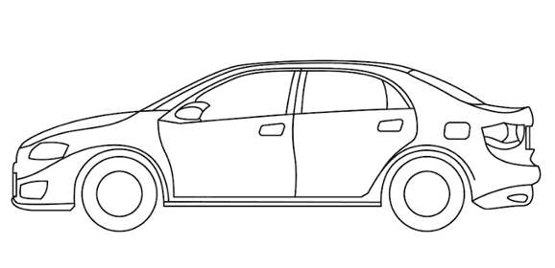

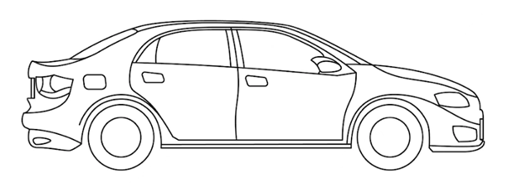

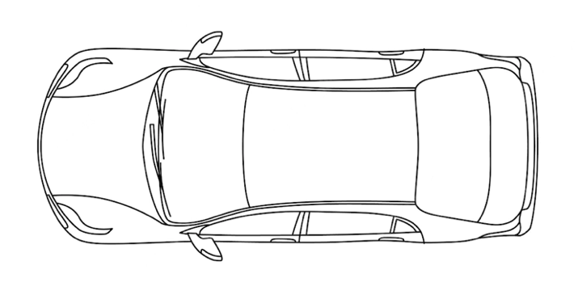

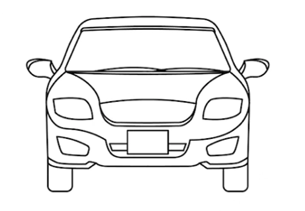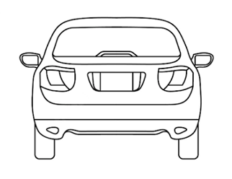

El presente documento se firma en la ciudad de Bogotá D.C., a los CUATRO (4) días del mes JUNIO de de dos mil veinticinco (2.025), en dos copias de idéntico tenor para cada una de las partes.

